注销网站流程

方法一：用户可通过密码登录企业侧备案管理系统，自行提交有关注销网站备案信息，通信管理局审核确认后将注销网站备案信息。

方法二：微信小程序在线提交注销申请：只需在微信小程序中搜索“山西省通信管理局便民服务平台”，点击进入后选择：互联网网站备案，进入操作页面
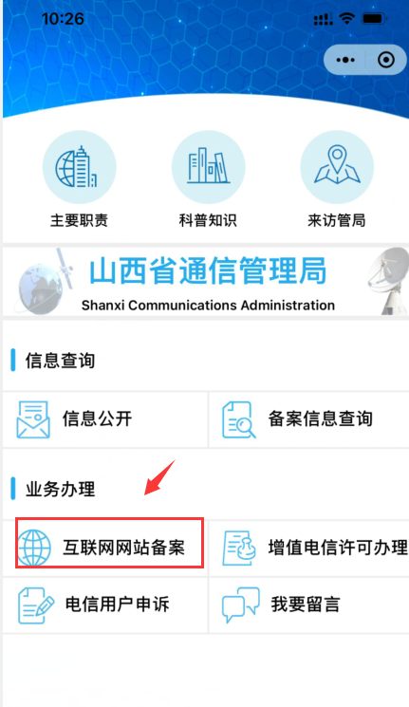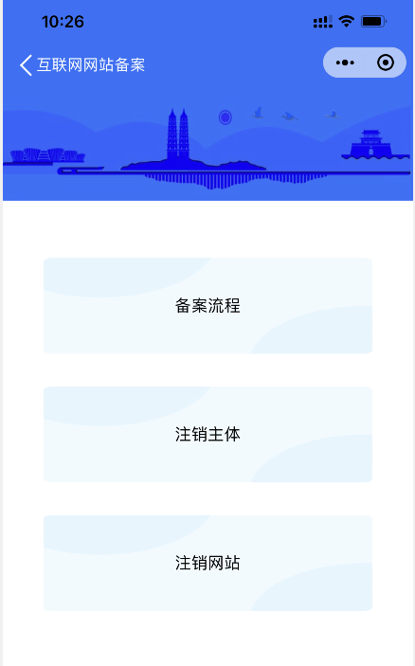

方法三：备案用户也可提交注销网站备案的申请材料（详见附件），传真至省通信管理局（传真号码：0351-8788875）。省通信管理局收到注销备案信息申请后，5个工作日内进行处理。

附件： 注销网站备案申请材料
材料二： 注销网站备案申请表

申请人姓名： 手机号码： 申请日期：
Ⅰ．用户备案信息（以下信息必须填写清楚）
主办单位名称
域名
备案号
联系人姓名
联系人固定电话
联系人邮箱
备案注销原因
（必须填写详细原因）
Ⅱ.用户单位公章 | Ⅲ.接入单位审核意见
Ⅱ.用户单位公章 | Ⅳ.接入单位公章
Ⅴ.处理结果(以下由通信管理局填写)

填表要求：申请表用于存档，请使用A4打印纸，纸张不符或未准确清晰完整填写者，视为无效申请。
材料二：
用户身份证件

主办者为单位的网站，如需注销网站备案，必须提供盖有公章的申请表、域名证书复印件和单位有效证件（如企业提供企业营业执照副本复印件等）。
如主办者为个人则提供申请表、域名证书复印件和个人身份证复印件。

